

幸 福 日 记
时 间：2018.11.9 地 点:紫荆树班 记 录:大海
幸福  体验 | 内容 | 探索计划 | 观 察 记 录
自  主  探  索 | 能力养成《你追我跑》 | - 锻炼幼儿听觉发展能力。  - 锻炼幼儿听转动的能力，预防听觉发音迟缓。 | 从前，有一群好朋友，他们分别是小花猫、小白兔、小老鼠和小黄狗，今天，这四位小伙伴正在进行好玩的游戏，请宝贝们先来观察操作卡上的内容，看一看他们正在做什么？李炫宇、安正、王柯柯三位宝贝们率先发现了，原来这四位小伙伴正在你追着我、我追着你，接下来沙沙妈妈描述图上的内容，请大家找出哪一组图片符合描述内容。经过宝贝们的思考和观察，安正、李思绮、陈佳林、孟芯瑶四位宝贝们都正确地找出相对应的图片，其它宝贝们你们找到了吗！
自  主  探  索 | 美术  《小绵羊》 | - 培养幼儿美好的审美能力和情操！  - 引导幼儿了解绵羊的身体基本构成。 | 有趣的美术课堂就要开始啦！宝贝们准备好了吗！今天，秋瑞姐姐要带着大家制作什么呢，我们一起来看一看吧！只见一只只憨态可掬的小绵羊跃然出现在大屏幕上，绵羊的眼睛是充满神韵的、身体是软绵绵的棉花，宝贝们在制作的过程中也是充满了欢声笑语，随我一起来看一看吧！  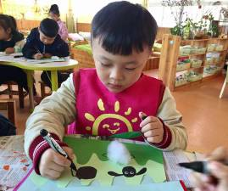  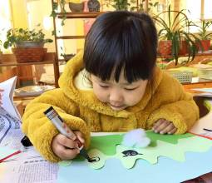  宝贝们在美术课堂上的精彩剪影！
风  采  展  示 | 儿童诗朗诵 | - 落落大方、自信表演。  2、喜欢诗歌，感受诗歌中优美的语言内容和韵律。 | 又到了宝贝们“各显神通”的才艺展示环节，第一位上场的小明星是万美汐小朋友，宝贝们为大家表演了精心准备的节目《蒲公英》，宝贝的声音很甜美，要是站姿再规范一些就更棒啦；第二位小明星陈孝权为大家带来了节目《大太阳的小房子》，虽然宝贝有些地方掌握不是很熟练，但是洪亮的声让宝贝们节目增色了不少哟；第三位小明星安正为大家表演了节目《小动物告别会》，宝贝对内容掌握的很熟练，语句很通顺哟；第四位小明星赵默秋为大家表演了精彩的节目《小动物告别会》，宝贝对节目的内容很熟悉哟；接下来一位小明星陈妍铮为大家表演了精彩节目《小太阳的小房子》，虽然宝贝对节目很熟练，不过语速有些过快哟；最后一位小明星马周扬为大家表演了节目《蒲公英》，宝贝们的节目生动有趣，要是再增添些肢体动作就更棒啦！
体  能  锻  炼 | 传  球  游  戏 | 1、锻炼幼  儿的团队协作能力和手眼协调能  力。 | 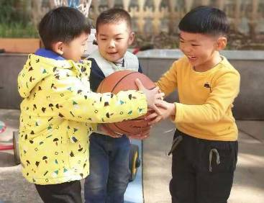  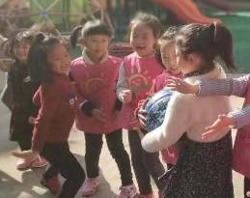  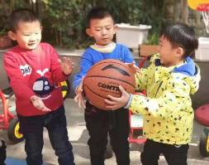  宝贝们正在开心地进行传球游戏！
家 园 共 育
温馨提示：  - 下周才艺展示的主题是《古诗诵读》，请下周一的小明星陈昭同、陈宣同、陈佳林、吕梓轩、李炫宇、王晨霖提前做好准备哟！ |  |  |  | 家庭延伸：  - 能力养成：操作纸《传声筒》、《活动81》各一张。  - 艺术口才：操作纸《我来读读看》一张。

